Colegio: San Manuel
Asignatura: Francés
Madame Diana Ocares Troncoso
Curso: Sexto Básico

ÉPREUVE
Fecha de Inicio: 07 de julio Fecha de término: 10 de julio 2020 Nom/Prénom:________________________________________ Points: _____ /28

OBJETIVOS DE APRENDIZAJE:  Reconocer miembros de la familia. Traducir oraciones. Escribir la presentación de la familia | Recuerde el plazo para enviar foto de su Prueba es hasta el viernes 10 de julio.  Formativa
INDICACIONES GENERALES:  Usar diccionario.  Correo de contacto si tiene dudas: francescolegiosanmanuel@gmail.com | HABILIDADES / DESTREZAS:  Comprensión y Expresión Escrita

I.ASOCIAR LES DESSINS AVEC LES MEMBRES DE LA FAMILLE. Escribir la letra del dibujo en la línea que corresponde al miembro de la familia. (8 points/____)

A B C D E
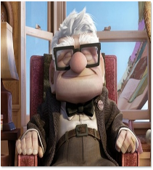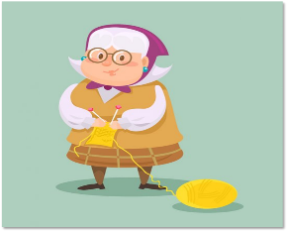

____ famille | _____ tante | ____ grand-père | _____ grand-mère

II. TRADUIRE LES PHRASES. Traducir las oraciones. (10points/____)

- La mère de Sofía aime regarder des films.
___________________________________________________

- L’oncle de Pablo est de nationalité chilienne.
____________________________________________________

- La grand-mère de Cristobal a 65 ans.
____________________________________________________

- Je m’appelle Julian et je suis étudiant.
_____________________________________________________

- Cristobal a deux sœurs et un frère.
_____________________________________________________

III. ÉCRIRE LA PRÉSENTATION DE LA FAMILLE. Escribir la presentación de la familia
(10points/____)
__________________________________________________________________________________________________________________________________________________________________________________________________________________________________________________________________________________________________________________________________________________________________________________________________________________________________________________________________
____________________________________________________________________________________________________________________________________

BONNE CHANCE!!

